# 过渡



初始状态



当鼠标移到一个盒子上面的状态

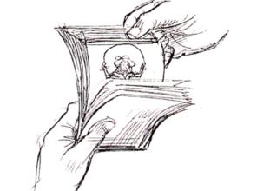

过渡是2个状态，从a状态到b状态

◆过渡属性

Transition-property: none | all; all全部属性过渡

◆ 过渡时间

transition-duration:1s;

◆过渡速度

transition-timing-function：linear; linear(匀速)

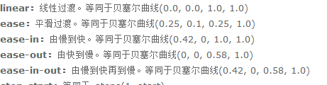

◆过渡延时

Transition-delay: 2s;

◆过渡连写

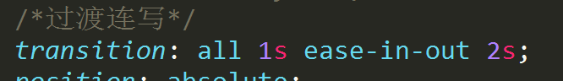

☆过渡时间为必写属性

# 2D变形(CSS3) transform

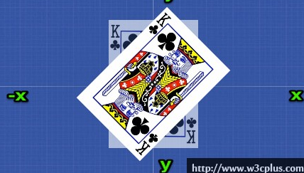

**移动** **translate(x, y)**

translate 移动平移的意思

### 缩放 scale(x, y)

### 旋转 rotate(deg)

可以对元素进行旋转，正值为顺时针，负值为逆时针；

### transform-origin可以调整元素转换变形的原点

### 倾斜 skew(deg, deg)

# 3D变形(CSS3) transform

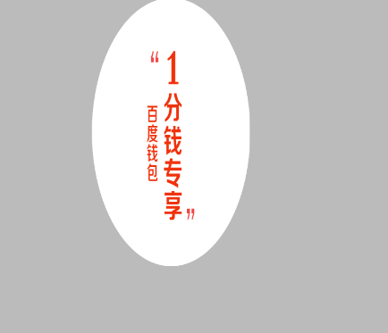

用X、Y、Z分别表示空间的3个维度，三条轴互相垂直。如下图

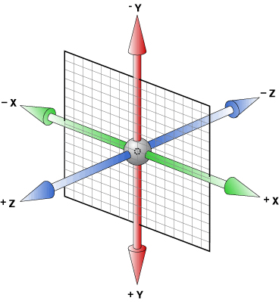

**左手坐标系**

伸出左手，让拇指和食指成“L”形，大拇指向右，食指向上，中指指向前方。这样我们就建立了一个左手坐标系，拇指、食指和中指分别代表X、Y、Z轴的正方向。如下图

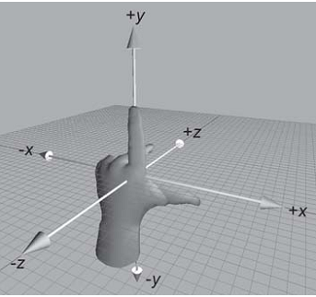

**5、左手法则**

左手握住旋转轴，竖起拇指指向旋转轴正方向，正向就是其余手指卷曲的方向。

**6、理解透视距离**

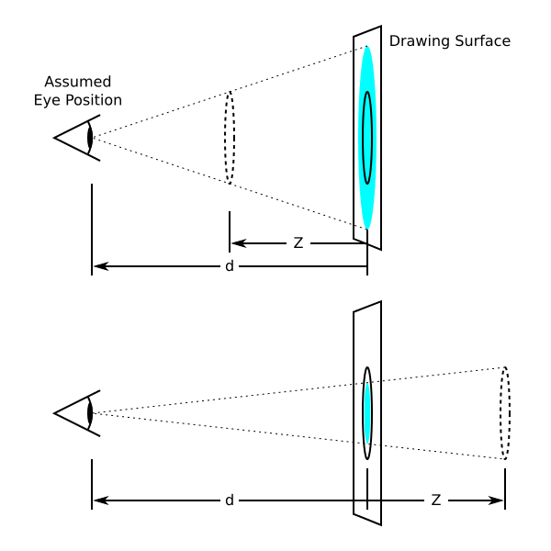

透视会产生“近大远小”的效果

x左边是负的，右边是正的

y 上面是负的， 下面是正的

z 里面是负的， 外面是正的

### **rotateX()**

就是沿着 x 立体旋转.

### **rotateY()**

沿着y轴进行旋转

### **rotateZ()**

沿着z轴进行旋转

### **透视(perspective)**

### **translateX(x)**

仅水平方向移动**（X轴移动）

### **translateY(y)**

仅垂直方向移动（Y轴移动）

### **translateZ(z)**

### **translate3d(x,y,z)**